今天2018年是二月二十六日，也是我们新学期开学的第一天，在开学前几天我们就通知了相关行政领导，值班教师和学校警务人员要提前上岗。保证开学第一天的安全，早上七点钟八位保安和值

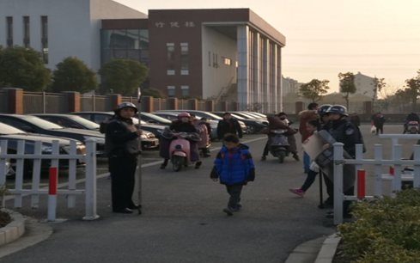

班老师准时来到学校，他们全副武装，守护在学校的几个重要的入口值班到八点钟，当学生全部安全进校后他们才回到



校园，下处，下午还没放学他们就提前来到放学点上，引导家长车辆停放，清理放学点上的隐患，当学生出来时，家长

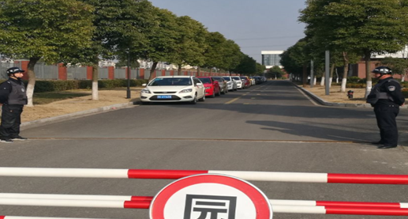

整体有序的接到了自己的孩子，秩序井然，直到下午四点半以后学生才基本放完。

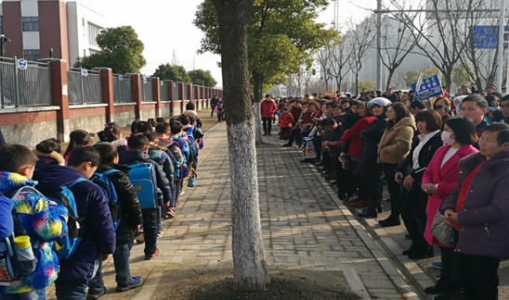

大家辛苦了一天我们拍个合影，留作纪念。

